**Системная динамика**

Фаза 1

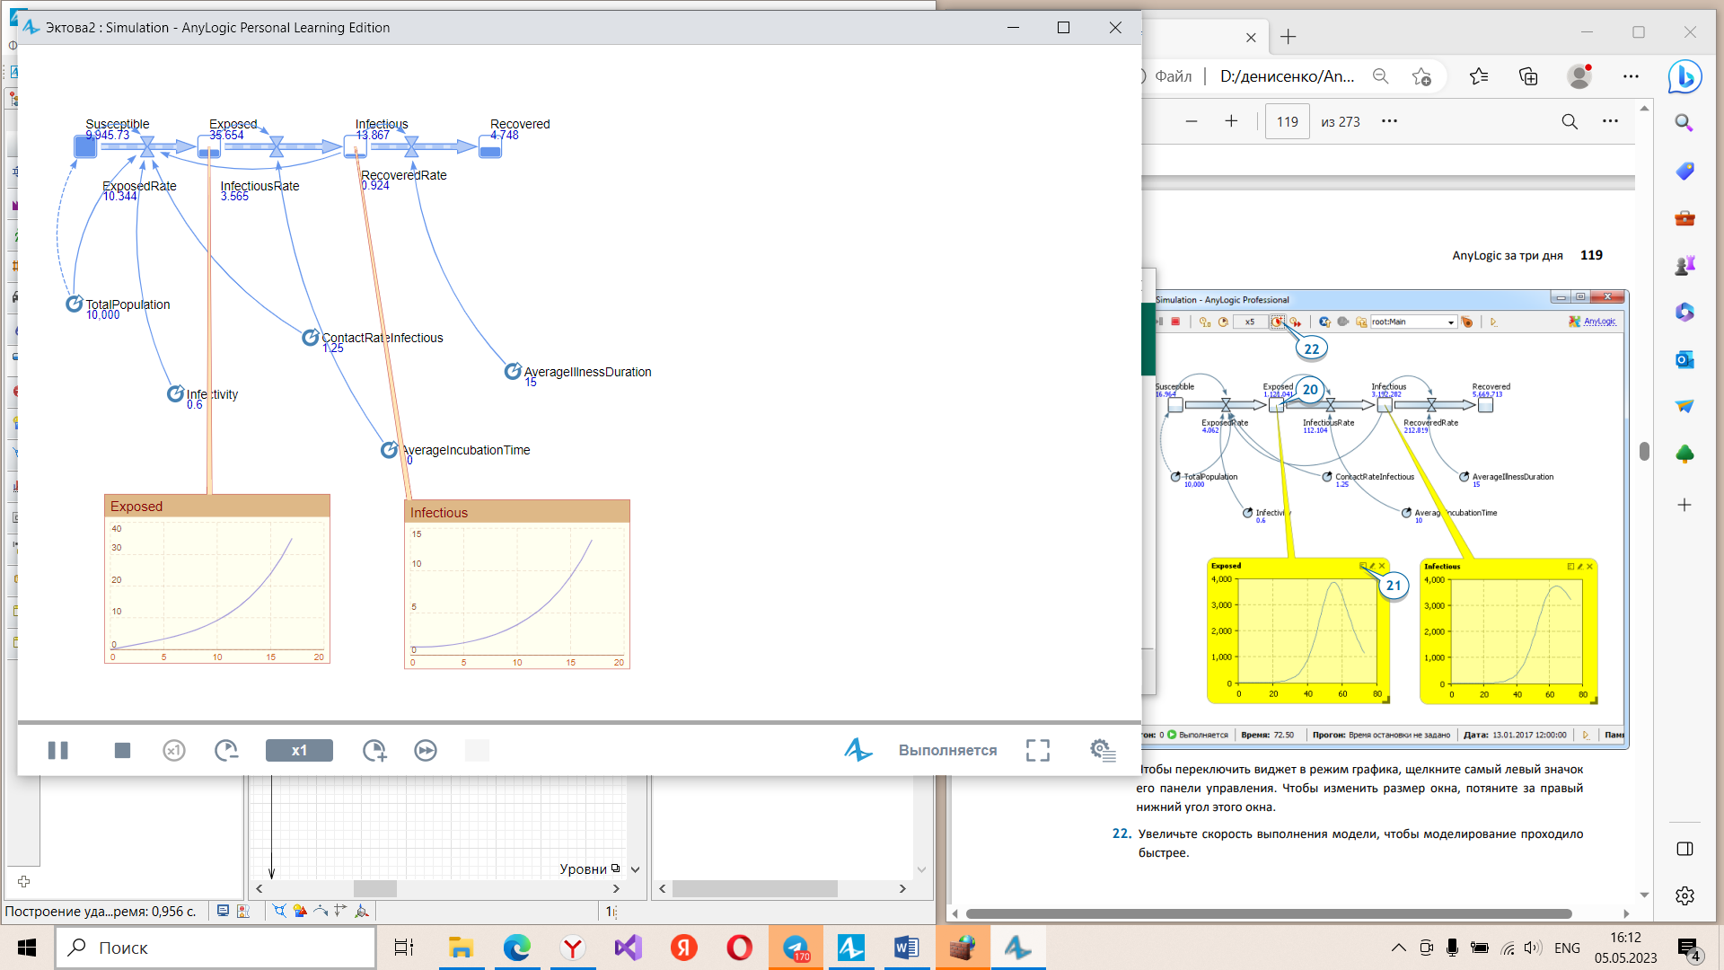

Фаза 2

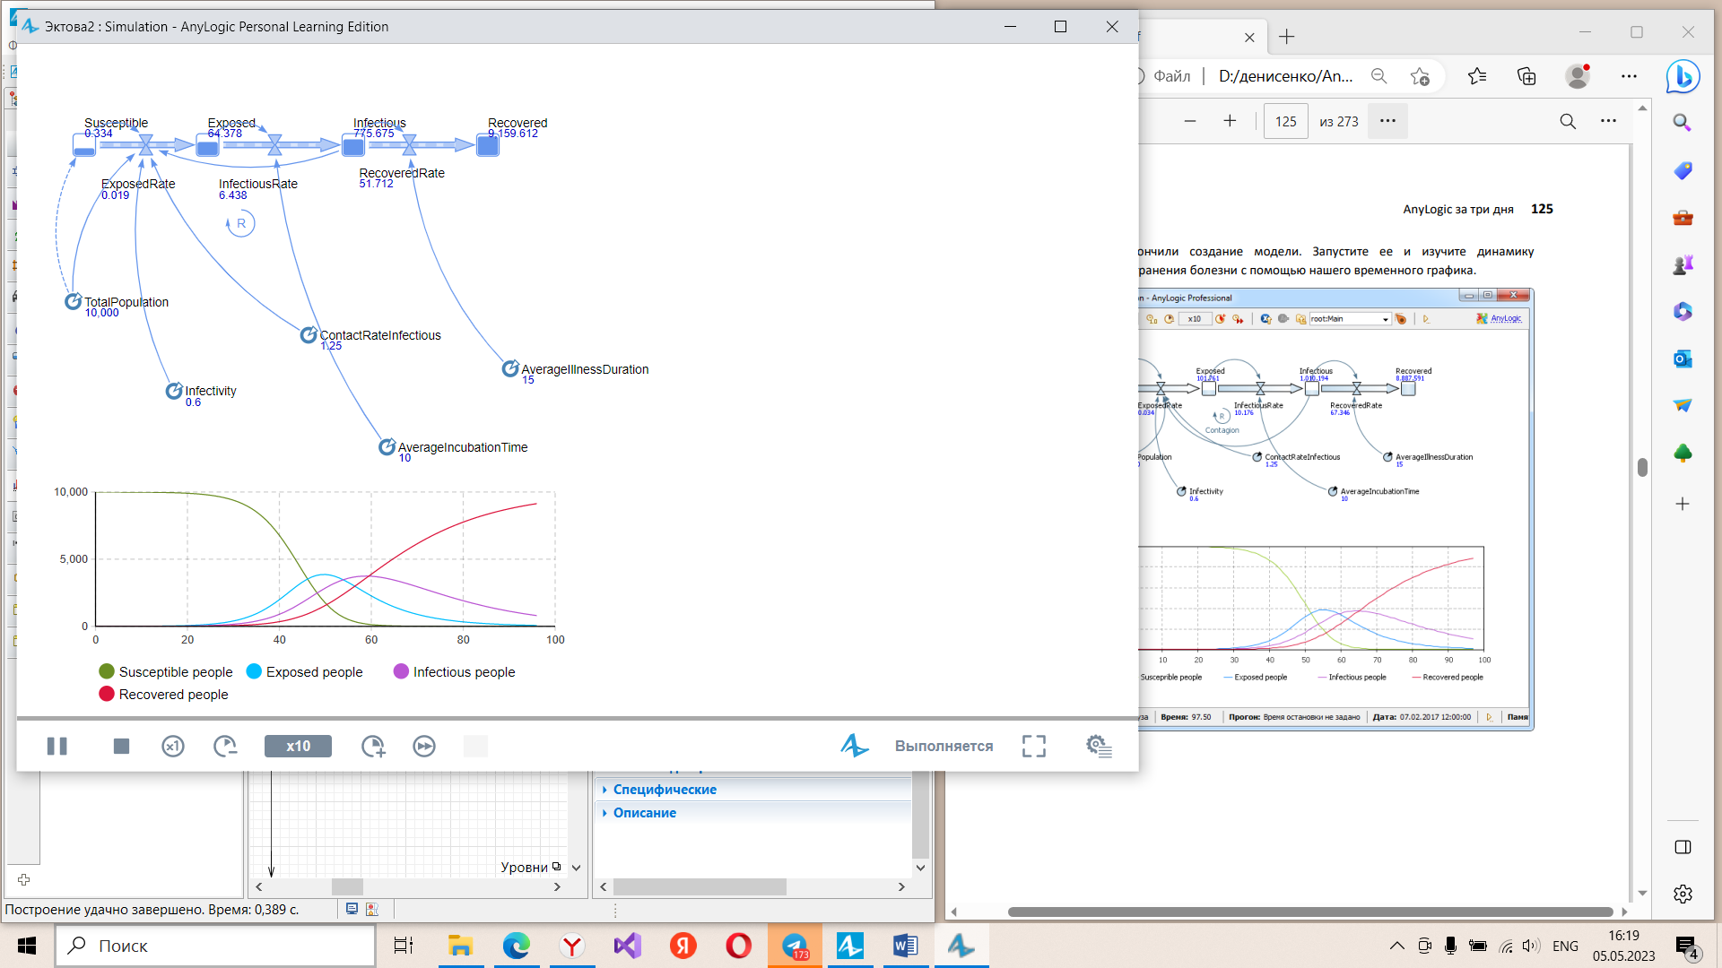

Фаза 3

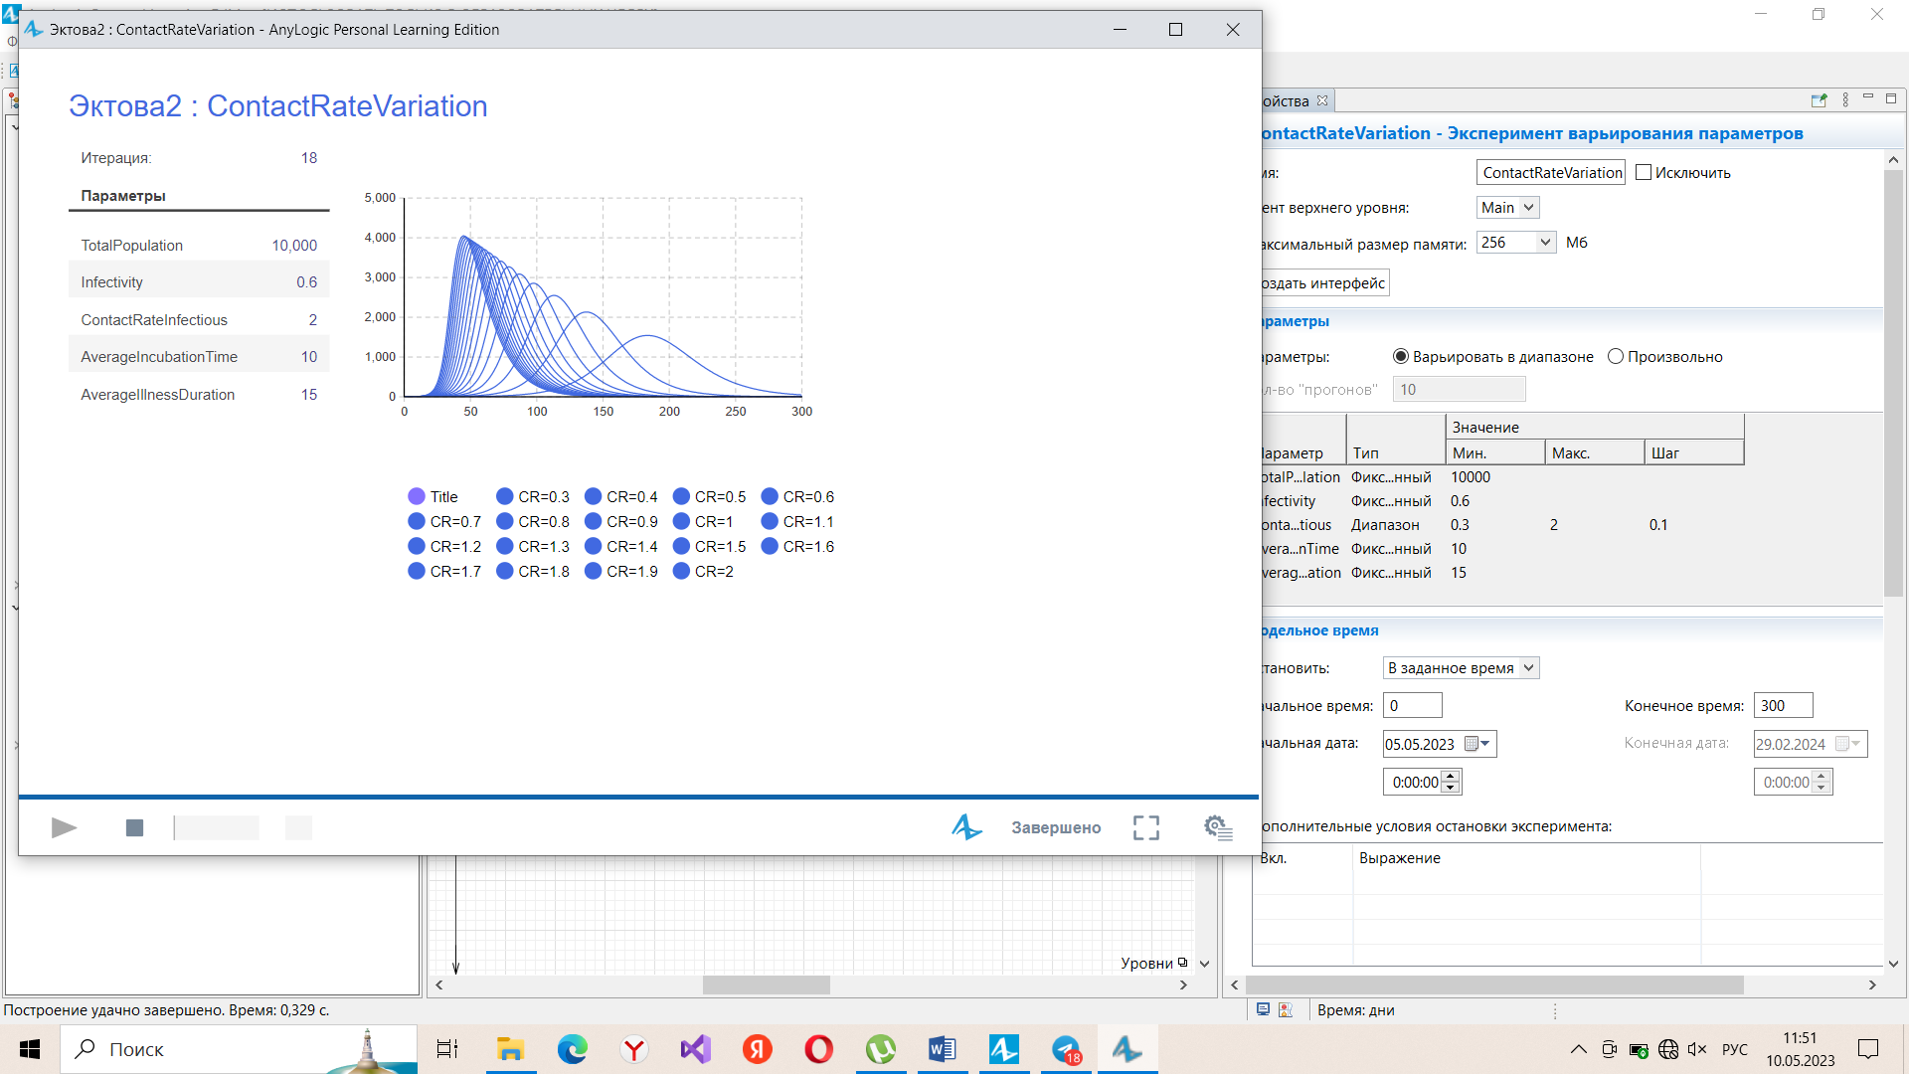

Фаза 4

У меня бесплатная версия, поэтому нет возможности сделать 4 фазу.